

**О внесении изменений в постановление акимата города Астаны от 26 октября 2015 года № 107-1900 "Об утверждении регламента государственной услуги, оказываемых местными исполнительными органами в сфере дошкольного воспитания и обучения"**

***Утративший силу***

Постановление акимата города Астаны от 12 апреля 2016 года № 107-709. Зарегистрировано Департаментом юстиции города Астаны 6 мая 2016 года № 1018. Утратило силу постановлением акимата города Нур-Султана от 9 октября 2020 года № 107-2157.

      Сноска. Утратило силу постановлением акимата города Нур-Султана от 09.10.2020 № 107-2157 (вводится в действие по истечении десяти календарных дней после дня его первого официального опубликования).

      В соответствии со статьей 16 Закона Республики Казахстан от 15 апреля 2013 года "О государственных услугах", приказом Министра образования и науки Республики Казахстан от 21 января 2016 года № 58 "О внесении изменений в приказ Министра образования и науки Республики Казахстан от 7 апреля 2015 года № 172 "Об утверждении стандартов государственных услуг, оказываемых местными исполнительными органами в сфере дошкольного воспитания и обучения" (зарегистрирован в Реестре государственной регистрации нормативных правовых актов за № 13255) акимат города Астаны **ПОСТАНОВЛЯЕТ**:

      1. Внести в постановление акимата города Астаны от 26 октября 2015 года № 107-1900 "Об утверждении регламента государственной услуги, оказываемых местными исполнительными органами в сфере дошкольного воспитания и обучения" (зарегистрировано в Реестре государственной регистрации нормативных правовых актов за № 971, опубликовано в газетах "Астана ақшамы" от 3 декабря 2015 года № 136 (3341), "Вечерняя Астана" от 3 декабря 2015 года № 136 (3359) следующие изменения:

      приложение к вышеуказанному постановлению изложить в новой редакции согласно приложению к настоящему постановлению.

      2. Возложить на руководителя Государственного учреждения "Управление образования города Астаны" опубликование настоящего постановления после государственной регистрации в органах юстиции в официальных и периодических печатных изданиях, а также размещение на интернет-ресурсе, определяемом Правительством Республики Казахстан, и на интернет-ресурсе акимата города Астаны.

      3. Контроль за исполнением настоящего постановления возложить на заместителя акима города Астаны Аманшаева Е.А.

      4. Настоящее постановление вступает в силу со дня государственной регистрации в органах юстиции и вводится в действие по истечении десяти календарных дней после дня его первого официального опубликования.

|  |  |
| --- | --- |
| Аким города Астаны | А. Джаксыбеков |

|  |  |
| --- | --- |
|  | Приложение к постановлению акимата города Астаны от 12 апреля 2016 года № 107-709 |

      Регламент государственной услуги

      "Постановка на очередь детей дошкольного возраста (до 7 лет)

      для направления в детские дошкольные организации"

      1. Общие положения

      1. Государственная услуга "Постановка на очередь детей дошкольного возраста (до 7 лет) для направления в детские дошкольные организации" (далее – государственная услуга) оказывается уполномоченным органом акимата города Астаны – Государственным учреждением "Управление образования города Астаны" (далее – услугодатель) на основании стандарта государственной услуги "Постановка на очередь детей дошкольного возраста (до 7 лет) для направления в детские дошкольные организации", утвержденного приказом Министра образования и науки Республики Казахстан от 21 января 2016 года № 58 "О внесении изменения в приказ Министра образования и науки Республики Казахстан от 7 апреля 2015 года № 172 "Об утверждении стандартов государственных услуг, оказываемых местными исполнительными органами в сфере дошкольного воспитания и обучения" (далее – Стандарт) (зарегистрирован в Реестре государственной регистрации нормативных правовых актов за № 13255).

      2. Государственная услуга оказывается через:

      1) некоммерческое акционерное общество "Государственная корпорация "Правительство для граждан" (далее – Государственная корпорация);

      2) веб-портал "электронного правительства" www.egov.kz (далее – портал);

      3) подсистему "Электронные услуги" акимата города Астаны www.e.astana.kz.

      3. Форма оказания государственной услуги: электронная (полностью автоматизированная) и (или) бумажная.

      4. Результатом оказания государственной услуги являются уведомление о постановке на очередь с указанием номера очередности (в произвольной форме), либо при наличии места - выдача направления в дошкольную организацию по форме согласно приложению 1 к настоящему стандарту.

      При обращении услугополучателя через портал результат оказания государственной услуги направляется услугополучателю в "личный кабинет" в форме электронного документа, удостоверенного электронной цифровой подписью (далее – ЭЦП) уполномоченного лица услугодателя.

      2. Описание порядка действий структурных

      подразделений (работников) услугодателя в процессе оказания

      государственной услуги

      5. Основанием для начала процедуры (действия) по оказанию государственной услуги является прием электронного запроса в форме электронного документа, удостоверенного ЭЦП услугополучателя.

      6. Содержание каждой процедуры (действия), входящей в состав процесса оказания государственной услуги, длительность его выполнения:

      действие 1 – регистрация электронного запроса в форме электронного документа, подписанного ЭЦП услугополучателя, на оказание государственной услуги, поступившего через портал (далее – заявление), уполномоченным сотрудником (далее – ответственный исполнитель услугодателя) – в течение 5 (пяти) минут.

      Результатом процедуры (действия) по оказанию государственной услуги по действию 1 является регистрация электронного запроса услугополучателя ответственным исполнителем услугодателя;

      действие 2 – автоматизированная обработка заявления услугополучателя для присвоения номера очереди либо отказ в оказании государственной услуги – в течение 10 (десяти) минут.

      Результатом процедуры (действия) по оказанию государственной услуги по действию 2 является обработка заявления услугополучателя для присвоения номера очереди либо отказ в оказании государственной услуги;

      действие 3 – выдача уведомления о постановке на очередь с указанием номера очереди, сформированного и подписанного в форме электронного документа, подписанного ЭЦП ответственного исполнителя услугодателя, для направления услугополучателю через "личный кабинет" – в течение 15 (пятнадцати) минут.

      Результатом процедуры (действия) по оказанию государственной услуги по действию 3 является выдача услугополучателю через "личный кабинет" уведомления о постановке на очередь с указанием номера очереди.

      7. Справочник бизнес-процессов оказания государственной услуги приведен в приложении 1 к настоящему Регламенту.

      3. Описание порядка взаимодействия структурных подразделений

      (работников) услугодателя в процессе оказания государственной услуги

      8. Перечень структурных подразделений (работников) услугодателя, которые участвуют в процессе оказания государственной услуги:

      ответственный исполнитель услугодателя.

      9. Описание последовательности процедур (действий) между структурными подразделениями (работниками) услугодателя в процессе оказания государственной услуги с указанием длительности каждой процедуры (действия):

      1) регистрация заявления услугополучателя на оказание государственной услуги, поступившего через портал от услугополучателя, – в течение 5 (пяти) минут;

      2) автоматизированная обработка заявления услугополучателя для присвоения номера очередности либо формирование отказа в оказании государственной услуги – в течение 10 (десяти) минут;

      3) направление услугополучателю ответственным исполнителем услугодателя уведомления (результата) об оказании государственной услуги – в течение 15 (пятнадцати) минут.

      4. Описание порядка взаимодействия с Государственной корпорацией

      "Правительство для граждан" и (или) иными услугодателями, а также

      порядка использования информационных систем в процессе оказания

      государственной услуги

      10. Описание порядка обращения в Государственную корпорацию, длительность обработки запроса услугополучателя:

      1) для оказания государственной услуги услугополучатель обращается в Государственную корпорацию.

      Прием заявления услугополучателя в Государственной корпорации осуществляется в порядке "электронной очереди" без предварительной записи и ускоренного обслуживания.

      Подтверждением принятия заявления услугополучателя является расписка, копия которой вручается услугополучателю с отметкой о дате приема документов в Государственной корпорации или планируемой датой выдачи результата оказания государственной услуги;

      2) длительность обработки запроса услугополучателя в Государственной корпорации – в течение 15 (пятнадцати) минут;

      3) сроки отправки запроса услугополучателя из Государственной корпорации к услугодателю – после принятия документов.

      11. Перечень документов, необходимых для оказания государственной услуги при обращении услугополучателя в Государственную корпорацию, определяется в соответствии с пунктом 9 Стандарта.

      12. Пошаговые действия и решения услугодателя через интегрированную информационную систему Государственной корпорации (далее – ИИС Государственной корпорации) приведены в диаграмме № 1 функционального взаимодействия информационных систем при оказании государственной услуги в приложении 2 к настоящему Регламенту:

      1) процесс 1 – процесс авторизации оператором Государственной корпорации в ИИС Государственной корпорации для оказания государственной услуги;

      2) условие 1 – проверка в ИИС Государственной корпорации подлинности данных о зарегистрированном услугополучателе через индивидуальный идентификационный номер (далее – ИИН), пароль либо ЭЦП;

      3) процесс 2 – формирование сообщения об отказе в авторизации в ИИС Государственной корпорации в связи с имеющимися нарушениями в данных услугополучателя;

      4) процесс 3 – выбор услугополучателем государственной услуги, указанной в настоящем Регламенте, вывод на экран заявления услугополучателя для оказания государственной услуги и заполнение услугополучателем формы (ввод данных) с учетом ее структуры и форматных требований;

      5) процесс 4 – подписание посредством ЭЦП оператора Государственной корпорации заполненной формы (введенных данных) заявления услугополучателя на оказание государственной услуги;

      6) условие 2 – проверка соответствия идентификационных данных (между ИИН, указанным в заявлении услугополучателя, и ИИН, указанным в регистрационном свидетельстве ЭЦП), срока действия регистрационного свидетельства ЭЦП и отсутствия в списке отозванных (аннулированных) регистрационных свидетельств в ИИС Государственной корпорации;

      7) процесс 5 – формирование сообщения об отказе в запрашиваемой государственной услуге в связи с неподтверждением подлинности указанных данных либо ЭЦП услугополучателя;

      8) процесс 6 – направление заявления услугополучателя через шлюз "электронного правительства"/региональный шлюз "электронного правительства" (далее – ШЭП/РШЭП) в информационную систему "Е-Астана" и обработка государственной услуги ответственным исполнителем услугодателя;

      9) процесс 7 – формирование результата оказания государственной услуги (уведомления о постановке на очередь с указанием номера очереди либо об отказе в предоставлении государственной услуги) с использованием ЭЦП ответственного исполнителя услугодателя и передача в ИИС Государственной корпорации;

      10) процесс 8 – выдача результата оказания государственной услуги оператором Государственной корпорации услугополучателю через "личный кабинет".

      13. Описание процесса получения результата оказания государственной услуги через Государственную корпорацию, его длительность:

      1) для получения результата оказания государственной услуги услугополучатель на основании расписки обращается в Государственную корпорацию;

      2) длительность выдачи результата оказания государственной услуги услугополучателю в Государственной корпорацию – 15 (пятнадцать) минут.

      14. Пошаговые действия и решения услугодателя и услугополучателя при оказании государственной услуги через портал приведены в диаграмме № 2 функционального взаимодействия информационных систем при оказании государственной услуги в приложении 2 к настоящему Регламенту:

      1) услугополучатель осуществляет регистрацию на портале с помощью ИИН, пароля либо ЭЦП;

      2) процесс 1 – процесс авторизации услугополучателя на портале для получения государственной услуги;

      3) условие 1 – проверка на портале подлинности данных о зарегистрированном услугополучателе;

      4) процесс 2 – формирование порталом сообщения об отказе в авторизации в связи с имеющимися нарушениями в данных услугополучателя;

      5) процесс 3 – выбор услугополучателем государственной услуги, указанной в настоящем Регламенте, вывод на экран заявления услугополучателя для оказания государственной услуги и заполнение услугополучателем формы (ввод данных) с учетом ее структуры и форматных требований;

      6) процесс 4 – подписание посредством ЭЦП услугополучателя заполненной формы (введенных данных) запроса на оказание государственной услуги;

      7) условие 2 – проверка на портале срока действия регистрационного свидетельства ЭЦП и отсутствия в списке отозванных (аннулированных) регистрационных свидетельств, а также соответствия идентификационных данных (между ИИН, указанным в заявлении услугополучателя, и ИИН, указанным в регистрационном свидетельстве ЭЦП);

      8) процесс 5 – формирование сообщения об отказе в запрашиваемой государственной услуге в связи с неподтверждением подлинности ЭЦП услугополучателя;

      9) процесс 6 – направление заявления услугополучателя через ШЭП/РШЭП в информационную систему "Е-Астана" и обработка электронной государственной услуги ответственным исполнителем услугодателя;

      10) процесс 7 – формирование результата оказания государственной услуги (уведомления о постановке на очередь с указанием номера очереди либо отказ в предоставлении государственной услуги) с использованием ЭЦП ответственного исполнителя услугодателя и передача через "личный кабинет" на портале.

      15. После обработки заявления услугополучателю предоставляется возможность просмотреть результаты обработки запроса следующим образом:

      при нажатии кнопки "просмотреть выходной документ" в истории оказания государственных услуг – результат запроса выводится на экран дисплея;

      при нажатии кнопки "сохранить" – результат запроса сохраняется на заданном услугополучателем магнитном носителе в формате "Adobe Acrobat".

      16. Необходимую информацию и консультацию по оказанию государственной услуги можно получить посредством "личного кабинета" портала, по телефону Единого контакт-центра по вопросам оказания государственных услуг 1414.

|  |  |
| --- | --- |
|  | Приложение 1 к Регламенту государственной услуги "Постановка на очередь детей дошкольного возраста (до 7 лет) для направления в детские дошкольные организации" |

      Справочник бизнес-процессов оказания государственной услуги

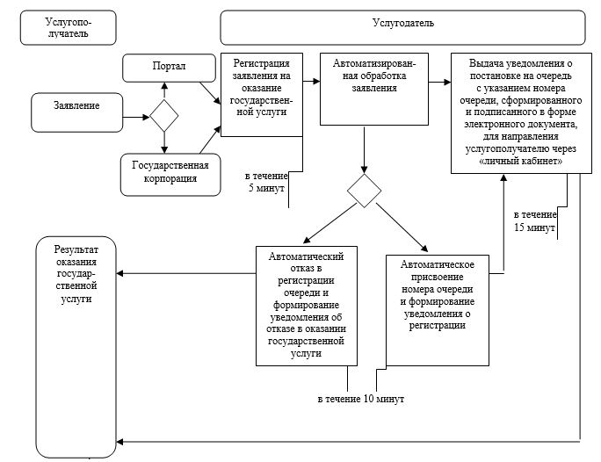

|  |  |
| --- | --- |
|  | Приложение 2 к Регламенту государственной услуги "Постановка на очередь детей дошкольного возраста (до 7 лет) для направления в детские дошкольные организации" |

      Диаграмма № 1 функционального взаимодействия информационных систем

      при оказании государственной услуги через Государственную корпорацию

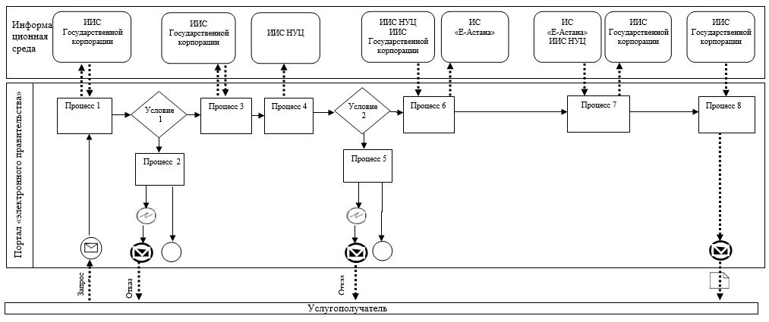

      Диаграмма № 2 функционального взаимодействия информационных систем при оказании государственной услуги через портал

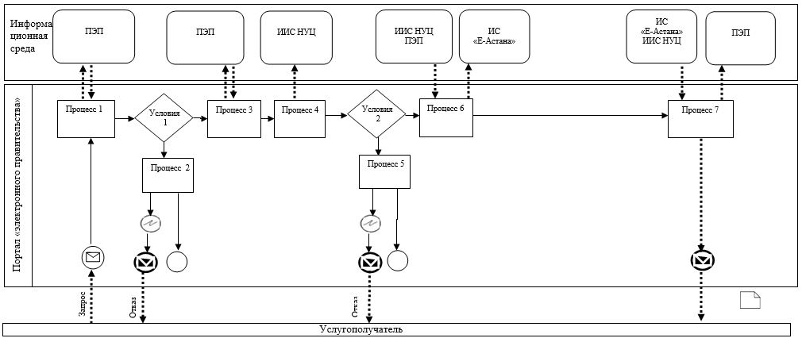

      Условные обозначения:

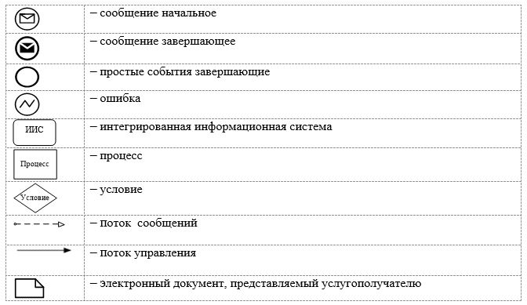

© 2012. РГП на ПХВ «Институт законодательства и правовой информации Республики Казахстан» Министерства юстиции Республики Казахстан